

INSTITUTO POLITÉCNICO DE COIMBRA

INSTITUTO SUPERIOR
DE ENGENHARIA
DE COIMBRA

DEPARTAMENTO DE / DEPARTMENT OF INFORMÁTICA E SISTEMAS

Métodos numéricos para resolução de Derivadas Parciais e de Integrais.

Autor / Author
Manuel José Furtado Urdaneta – a2023154006
Tiago Gouveia Filipe – a2019112767

Orientador
Rui Rodrigues

Coimbra, 04, 2024
Índice:
1 Introdução 3
2 Equações diferenciais parciais 4
3 Aproximações de derivadas num ponto. 5
4 Fórmulas de diferenças finitas. 7
4.1 Diferenças finitas em 2 pontos. 7
4.1.1 Diferenças finitas progressivas. 8
4.1.2 Diferenças finitas regressivas. 10
4.2 Diferenças Finitas em 3 pontos. 13
4.2.1 Diferenças Finitas Progressivas em 3 pontos. 13
4.2.2 Diferenças Finitas Regressivas em 3 pontos. 16
4.2.3 Diferenças Finitas Centradas em 3 pontos. 19
5 2ª derivada. 23
6 Integração numérica 28
6.1 Regra dos Trapézios 28
6.2 Regra de Simpson 32
7 Funções Reais Harmónicas 38
7.1 Algoritmo/Código 39
8 Conversões de coordenadas polares, cilíndricas e cartesianas. 42
8.1 Conversões de Coordenadas Cartesianas 42
8.1.1 Coordenadas Cartesianas a Cilíndricas 42
8.1.2 Coordenadas Cartesianas a Esféricas 43
8.2 Conversões de Coordenadas Esféricas 45
8.2.1 Coordenadas Esféricas a Cilíndricas 45
8.2.2 Coordenadas Esféricas a Cartesianas 47
8.3 Conversões de Coordenadas Cilíndricas 48
8.3.1 Coordenadas Cilíndricas a Cartesianas 48
8.3.2 Coordenadas Cilíndricas a Esféricas 50
9 Bibliografia 52
10 Conclusão 53
11 Autoavaliação e heteroavaliação 54
Índice de figuras:
Figura 1 - Resultado da aplicação para o cálculo das diferenças finitas progressivas 10
Figura 2 - Resultado da aplicação para o cálculo das diferenças finitas regressivas 13
Figura 3 - Resultado da aplicação para o cálculo das diferenças finitas em 3 pontos progressiva 16
Figura 4 - Resultado da aplicação para o cálculo das diferenças finitas em 3 pontos regressiva 19
Figura 5 - Resultado da aplicação para o cálculo das diferenças finitas em 3 pontos centrada 22
Figura 6 - Resultado da aplicação para o cálculo 2ª derivada finita progressive 3 pontos 27
Figura 7 - Resultado da aplicação utilizando a regra dos trapézios 32
Figura 8 - Resultado da aplicação utilizando a regra de simpson 36
Figura 9 - Resultado da aplicação para verificar funções harmónicas 41
Figura 10 - Resultado da aplicação na conversão de coordenadas cartesianas a cilíndricas 43
Figura 11 - Resultado da aplicação na conversão de coordenadas cartesianas a esféricas 45
Figura 12 - Resultado da aplicação na conversão de coordenadas esféricas a cilíndricas 46
Figura 13 - Resultado da aplicação na conversão de coordenadas esféricas a cartesianas 48
Figura 14 - Resultado da aplicação na conversão de coordenadas cilíndricas a cartesianas 50
Figura 15 - Resultado da aplicação na conversão de coordenadas cilíndricas a esféricas 51

Introdução
Este relatório faz parte da avaliação da unidade curricular de Análise Matemática 2 do curso de Engenharia Informática do Instituto Superior de Engenharia de Coimbra.

O seu foco consiste na utilização de Métodos Numéricos para a resolução integrais e derivadas, e na implementação desses Métodos através do desenvolvimento de uma aplicação em linguagem de programação MATLAB.
Sendo os métodos que serão tratados neste trabalho os seguintes:
- Diferenças Finitas de 2 Pontos
- Diferenças Finitas de 3 Pontos
- Regra dos Trapézios
- Regra de Simpson

Para cada um dos métodos apresentar-se-á uma breve descrição deles, as suas respetivas fórmulas, os componentes que estão presentes nas fórmulas (e o seu significado) e por último a função do método feito em Matlab. É importante sublinhar o facto que isto também foi feito em trabalhos passados, portanto neste relatório vai seguir-se a mesma metodologia.

Também cada exemplo vai ter o seu gráfico e como foi implementado na aplicação desenvolvida pelos integrantes da equipa, para assim comparar os resultados obtidos analiticamente no relatório com os resultados computacionais calculados pela aplicação

Por último considera-se pertinente sublinhar o facto que, para alem dos conhecimentos teórico-práticos que se podem obter ao realizar este trabalho, estão também as competências didáticas no âmbito computacional, ou seja, em MatLab, sendo esta aplicação um pilar fundamental para a realização com sucesso da atividade.

Equações diferenciais parciais
Antes de desenvolver os pontos do relatório prático é primordial dar uma explicação aprofundada das equações diferenciais e a sua importância neste trabalho prático.

As equações diferenciais parciais são equações que contem 3 elementos, a sua respetiva função, uma variável que depende de pelo menos duas variáveis independentes e as derivadas parciais destas variáveis. A sua ordem é representada pela ordem da derivada de mais alto nível. Um exemplo de uma fórmula parcial de 1ª ordem pode ser:

Seja (a,b) um ponto do domínio da função f tal que $f : D∈R^{2}\underset{→}{}R$

No caso de ser derivada parcial de f em relação a x:

$$\frac{∂f}{∂x}\left(a,b\right) ou{ f'}_{x}(a,b)=\lim_{h\underset{→}{}0}{\frac{f(a+h,b)-f(a,b)}{h}}$$

Sendo analogamente a derivada parcial de f em relação a y no ponto (a,b) :

$$\frac{∂f}{∂y}\left(a,b\right) ou{ f'}_{y}(a,b)=\lim_{m\underset{→}{}0}{\frac{f(a,b+m)-f(a,b)}{m}}$$

As EDP são ferramentas essenciais no cálculo de derivadas e possíveis aproximações que se podem fazer de certas derivadas a traves dos diferentes métodos numéricos que serão apresentados neste trabalho pratico. A escolha do método de solução depende da natureza da equação, das condições de fronteira e iniciais, e da precisão desejada. Com a evolução dos métodos numéricos e computacionais, resolver EDP complexas tornou-se mais viável, permitindo avanços significativos em diversas áreas do conhecimento.

Aproximações de derivadas num ponto.
Para saber como calcular a derivada num ponto considera-se pertinente dar uma explicação do que é uma derivada. Entende-se o conceito de derivada como o declive da reta tangente ao gráfico de uma função num determinado ponto. A derivada esta intimamente relacionada à taxa de variação média, já que esta fornece a taxa num certo ponto. Sendo a fórmula a seguinte:

$${T.V.M}_{[a,b]}=\frac{f(b)-f(a)}{b-a}$$
Sendo:

- $f(b)$: função no ponto b;
- $f(a)$: função no ponto a;
- b: valor do b;
- a: valor do a.

Também pode-se criar uma fórmula da derivada a traves da utilização de limites, sendo esta fórmula:

$$f'(a) = \lim_{x\overset{→}{}a}{\frac{f(x)-f(a)}{x-a}}$$

Chama-se ao $f'(a)$ de função de $f$ no ponto a, já que como foi explicado no início do relatório a derivada é o declive da reta tangente num ponto específico numa determinada função, sendo o caso da fórmula o ponto a.

Sendo uma fórmula equivalente:

$$f'(a) = \lim_{h\overset{→}{}0}{\frac{f(a+h)-f(a)}{h}}$$
Com $h= x-a$.

A derivada é utilizada em diversas áreas, principalmente nas áreas de matemática, engenharia, informática e física. Entre as suas principais utilizações encontra-se o cálculo de máximos, mínimos, pontos de inflexão e a extração de informações numéricas.

Depois de ter dado uma breve explicação do que é uma derivada considera-se pertinente introduzir um dos temas elementares que serão tratados neste relatório. As aproximações de derivadas num ponto.

As vezes é preciso calcular analítica e computacionalmente algumas derivadas, apenas sabendo o valor da função num conjunto de pontos. Para calcular esta derivada é preciso obter os diferentes valores que a derivada obtém nos diferentes pontos que a conformam.

E para obter aqueles valores é extremamente importante aplicar as fórmulas das diferenças finitas.

Fórmulas de diferenças finitas.
As fórmulas de diferenças finitas consistem em aproximar a derivada de uma função a traves de diferentes fórmulas. A definição das diferenças finitas em 2 e 3 pontos refere-se principalmente ao facto que são utilizados 2 ou 3 pontos diferentes um do outro (Dependendo de se for uma diferença finita em 2 pontos ou uma diferença finita em 3 pontos, que são os casos que serão abordados neste relatório) para calcular a diferença entre eles e assim poder aproximar a derivada a um valor próximo, embora não exato. São particularmente úteis para resolver equações diferenciais parciais.

Nalguns casos não se tem a expressão da derivada para fazer os cálculos analíticos, ou se se tem, há outras expressões muito complexas para fazer os cálculos. Portanto naquele tipo de casos é recomendável aplicar as fórmulas de diferenças finitas, que embora não sejam exatas fazem a resolução das diferentes derivadas um trabalho muito mais simples.

Uma diferença finita é uma expressão da forma $f(x+b)-f(x+a)$, e sendo esta dividida por $(b-a)$ obtém o nome de divisão de diferenças.

A técnica de diferenças finitas consiste em aproximar a derivada de uma função via fórmulas que requerem apenas um conjunto finito de pares ordenados, onde geralmente estas funções são denotadas com a seguinte expressão:
$y_{f} = f (x_{f}).$

Neste trabalho dividir-se-ão as fórmulas de diferenças finitas em dois grupos, as diferenças finitas em 2 pontos e as diferenças finitas em 3 pontos. Também utilizar-se-á a função $f(x)= e^{x}$ para dar um exemplo simples da utilização das fórmulas e a sua diferença com o valor exato.

Diferenças finitas em 2 pontos.
Existem vários tipos, mas neste trabalho pratico serão abordadas principalmente dois, as diferenças finitas em 2 pontos e as diferenças finitas em 3 pontos:

Diferenças finitas progressivas.
É representada pela seguinte fórmula:

$$f'(x_{k}):=\frac{f(x_{k+1})-f(x_{k})}{h}$$
Sendo:

- $f'(x_{k})$: Aproximação do valor da derivada no ponto de abcissa $x_{k}$;
- $f(x_{k+1})$: Valor da função no ponto a seguir;
- $f(x_{k})$: Valor da função no ponto onde se encontra;
- $h$: Valor de cada sub-intervalo (passo).

Agora tem-se função $f(x)= e^{x}$, e quer-se calcular uma aproximação no ponto $x=5$ usando as diferenças finitas progressivas com um passo $(h)$ igual a 0,1. Aplicando a fórmula a partir dos dados fornecidos no enunciado obtém-se a seguinte expressão:

$$f^{'}\left(5\right)≔\frac{f\left(5.1\right)-f\left(5\right)}{0.1}$$
Onde:
- $f\left(5.1\right)= e^{5.1}≈164,0219$
- $f\left(5\right)= e^{5}≈148,4132$

Logo:

$$f^{'}\left(5\right)≔\frac{164,0219-148,4132}{0.1}≈ 156,0875$$

Deste exemplo pode concluir-se que 156,0874 é uma aproximação relativamente útil da derivada da função $f(x)= e^{x}$, cujo valor exato é $f'\left(5\right)= e^{5}≈148,4132$.

Algoritmo e código

A diferença finita progressiva em 2 pontos apresenta o seguinte algoritmo:
- Criar uma alocação de memoria para a variável x;
- Obter o número de pontos que se quer calcular;
- Detetar o número de argumentos na função pretendida;
- Criar uma alocação de memoria para a variável dydx;
- Para i, no intervalo de 1 até n-1 calcula-se a derivada aproximada da função f no ponto atual, utilizando a fórmula das diferenças finitas progressivas;
- No último ponto não se pode aplicar as diferenças progressivas, portanto aplica-se a fórmula da regressiva.

%função diferenças finitas em 2 pontos (Progressiva)

function [x,y,dydx] = NDerivadaDFP(~,f,a,b,h,y)

x = a:h:b;

n = length(x); %calcular número de pontos

if nargin == 5 %deteta o número de argumentos na função

y = f(x); %se não se recebe y, y passa a ser igual a f(x)
end

dydx = zeros(1,n); %alocar memoria em dydx

for k = 1:n-1
dydx(k) = (y(k+1)-y(k))/h; %utilizando a fórmula das progressivas
end %valor do ponto - o próximo ponto a dividir h=derivada
dydx(n) = (y(n)-y(n-1))/h; %ultimo ponto usa a fórmula da regressiva
%dydx(n) = dydx(n-1)

end

Depois de ter visto o código da progressiva pode-se mostrar o gráfico da função $f(x)= e^{x}$, no ponto $x=5$ e passo 0,1.

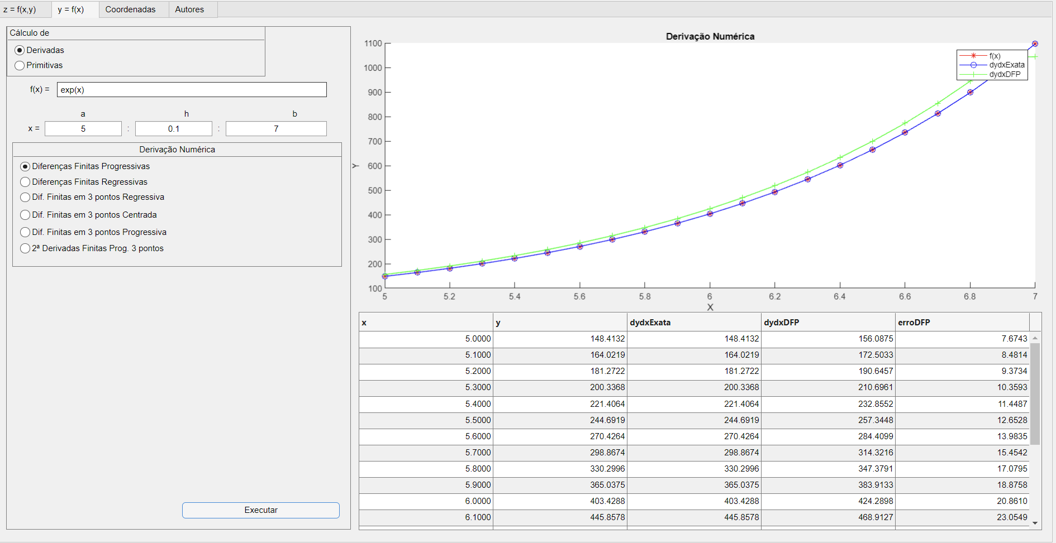
Figura 1 - Resultado da aplicação para o cálculo das diferenças finitas progressivas

Diferenças finitas regressivas.
As diferenças finitas regressivas são calculadas com a seguinte fórmula:

$$f'(x_{k}):=\frac{f(x_{k})-f(x_{k-1})}{h}$$

Sendo os elementos que a compõem os seguintes:

- $f'(x_{k})$: Aproximação do valor da derivada no ponto de abcissa $x_{k}$;
- $f(x_{k})$: Valor da função no ponto onde se encontra;
- $f(x_{k-1})$: Valor da função no ponto anterior;
- $h$: Valor de cada sub-intervalo (passo).

Agora apresenta-se a função $f(x)= e^{x}$, e quer-se calcular uma aproximação no ponto $x=3$ usando as diferenças finitas progressivas com um passo $(h)$ igual a 0.5. Agora aplicando a fórmula das diferenças finitas regressivas a partir dos dados fornecidos no enunciado obtém-se a seguinte expressão:

$$f'(3):=\frac{f(3)-f(2.5)}{0,5}$$

Onde:
- $f\left(3\right)= e^{3}≈20,0855$
- $f\left(2.5\right)= e^{2.5}≈12,1825$

Logo:

$$f^{'}\left(3\right)≔\frac{20,0855-12,1825}{0,5}≈15,806$$

Deste exemplo pode concluir-se que 15,806 é uma aproximação relativamente útil da derivada da função $f(x)= e^{x}$, cujo valor exato é $f'\left(3\right)= e^{3}≈20,0855$.

Algoritmo e código.

A diferença finita regressiva em 2 pontos apresenta o seguinte algoritmo:
- Criar uma alocação de memoria para a variável x;
- Obter o número de pontos que se quer calcular;
- Detetar o número de argumentos na função pretendida;
- Criar uma alocação de memoria para a variável dydx;
- A derivada aproximada do primeiro ponto não pode ser calculada utilizando a fórmula das diferenças finitas regressivas, portanto tem-se de calcular com as diferenças progressivas;
- Para i, no intervalo de 2 até n calcula-se a derivada aproximada da função f no ponto atual, utilizando a fórmula das diferenças finitas progressivas.

%função derivadas finitas 2 pontos Regressiva
function [x,y,dydx] = NDerivadaDFR(~,f,a,b,h,y)

x = a:h:b;

n = length(x);

if nargin == 5 %deteta o numero de argumentos na funçao
y = f(x); %se nao recebermos y, y passa a ser igual a f(x)
end

dydx = zeros(1,n);

dydx(1) = (y(2)-y(1))/h; %utilizando a fórmula das progressivas

for k = 2:n
dydx(k) = (y(k)-y(k-1))/h; %utilizando a fórmula das regressivas
end
end

Depois de ter visto o código da diferença regressiva pode-se mostrar o gráfico da função $f(x)= e^{x}$, no ponto $x=3$ e passo 0,5.

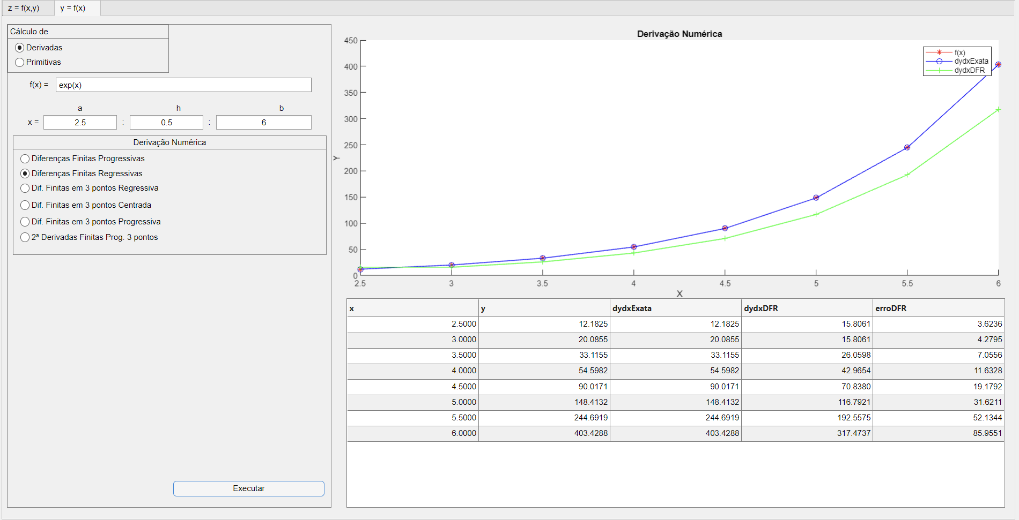
Figura 2 - Resultado da aplicação para o cálculo das diferenças finitas regressivas

Diferenças Finitas em 3 pontos.

Diferenças Finitas Progressivas em 3 pontos.
A fórmula das diferenças progressivas em 3 pontos é a seguinte:

$$f'(x_{k}):=\frac{-3f(x_{k})+4f(x_{k+1})-f(x_{k+2})}{2h}$$
Em que:
- $f'(x_{k})$: Aproximação do valor da derivada no ponto de abcissa $x_{k}$;
- $f(x_{k})$: Valor da função no ponto onde se encontra;
- $f(x_{k+1})$: Valor da função no ponto a seguir;
- $f(x_{k+2})$: Valor da função com dois pontos a seguir;
- $h$: Valor de cada sub-intervalo (passo).
Agora apresenta-se a função $f(x)= e^{x}$, e quer-se calcular uma aproximação no ponto $x=2$ usando as diferenças finitas progressivas com um passo $(h)$ igual a 0.1. Agora aplicando a fórmula das diferenças finitas regressivas a partir dos dados fornecidos no enunciado obtém-se a seguinte expressão:

$$f'(2):=\frac{-3f(2)+4f(2,1)-f(2,2)}{2(0,1)}$$

Onde:
- $f\left(2\right)= e^{2}≈7,3891$;
- $f\left(2.,1\right)= e^{2.1}≈8,1662$;
- $f\left(2.,2\right)= e^{2.1}≈9,0250$;
- $2(0,1) = 0,2$.

Logo:

$$f'(2):=\frac{-3(7,3891)+4(8,1662)-9,0250}{0,2}≈ 7,3625$$

Deste exemplo pode concluir-se que 7,3625 é uma aproximação relativamente útil da derivada da função $f(x)= e^{x}$, cujo valor exato é $f'\left(2\right)= e^{2}≈ 7,3891$.

Algoritmo e código.

A diferença finita progressiva em 3 pontos apresenta o seguinte algoritmo:
- Criar uma alocação de memoria para a variável x;
- Obter o número de pontos que se quer calcular;
- Detetar o número de argumentos na função pretendida;
- Criar uma alocação de memoria para a variável dydx;
- Para k, no intervalo de 1 até n-2 calcula-se a derivada aproximada da função f no ponto atual, utilizando a fórmula das diferenças finitas progressivas em 3 pontos;
- Calcular a derivada aproximada de f no ponto n-1;
- Calcular a derivada aproximada de f no ponto n.

%função derivadas finitas 3 pontos Progressiva
function [x,y,dydx] = NDerivadaDF3P(~,f,a,b,h,y)

x = a:h:b;

n = length(x);

if nargin == 5 %deteta o numero de argumentos na função

y = f(x); %se nao recebermos y, y passa a ser igual a f(x)

end

dydx = zeros(1,n);

for k = 1:n-2
dydx(k) = (-3*y(k)+4*y(k+1)-y(k+2))/(2*h); %usando regressivas
end

dydx(n-1)=(y(n-3)-4*y(n-2)+3*y(n-1))/(2*h); %Calcular derivada no ponto n-1
dydx(n) = (y(n-2)-4*y(n-1)+3*y(n))/(2*h); %Calcular derivada no ponto n

end

Depois de ter visto o código da diferença progressiva em 3 pontos pode-se mostrar o gráfico da função $f(x)= e^{x}$, no ponto $x=2$ e passo 0,1
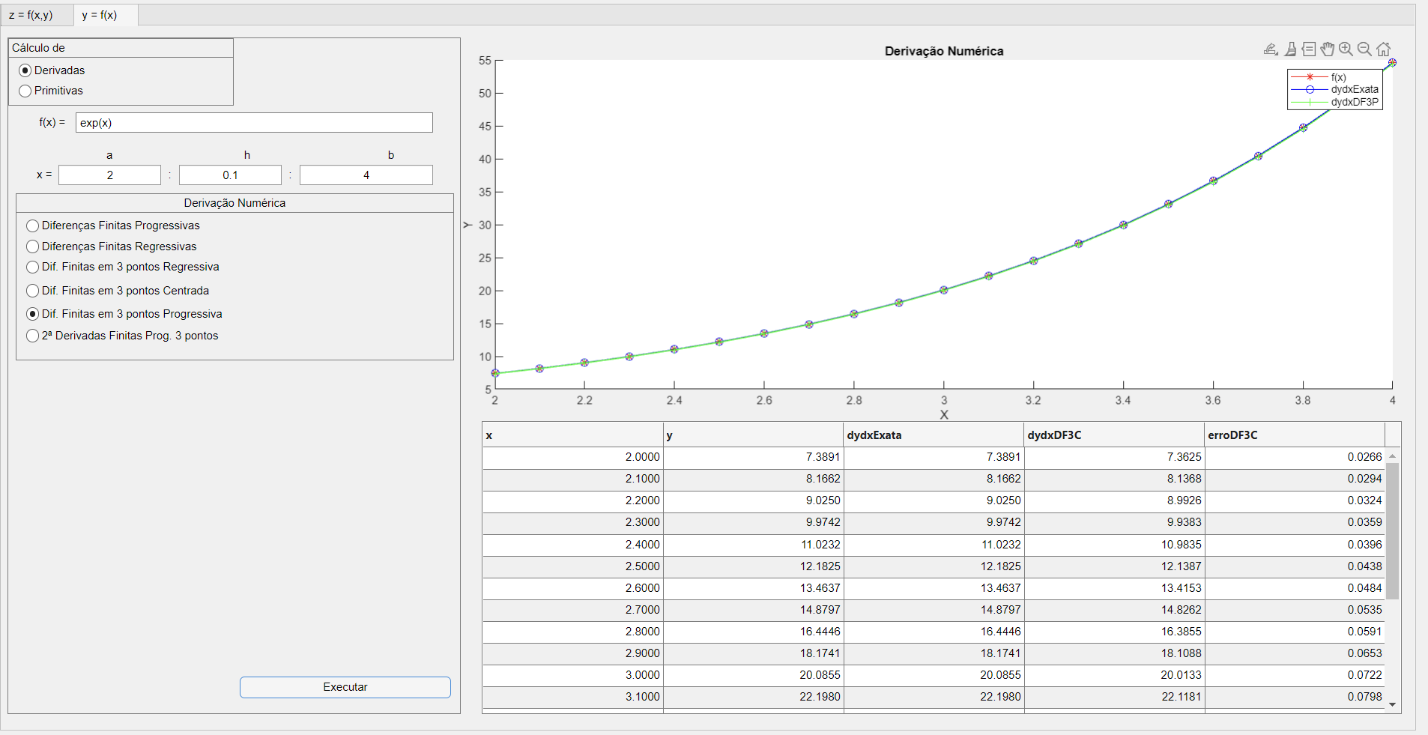
Figura 3 - Resultado da aplicação para o cálculo das diferenças finitas em 3 pontos progressiva

Diferenças Finitas Regressivas em 3 pontos.
Sendo a sua fórmula:

$$f'(x_{k}):=\frac{3f(x_{k})-4f(x_{k-1})+f(x_{k-2})}{2h}$$
Onde:

- $f'(x_{k})$: Aproximação do valor da derivada no ponto de abcissa $x_{k}$;
- $f(x_{k})$: Valor da função no ponto onde se encontra;
- $f(x_{k-1})$: Valor da função no ponto anterior;
- $f(x_{k-2})$: Valor da função com dois pontos de antecedência;
- $h$: Valor de cada sub-intervalo (passo).

Agora tem-se função $f(x)= e^{x}$, e quer-se calcular uma aproximação no ponto $x=6$ usando as diferenças finitas progressivas com um passo $(h)$ igual a 2. Aplicando a fórmula a partir dos dados fornecidos no enunciado obtém-se a seguinte expressão:

$$f'(6):=\frac{3f(6)-4f(4)+f(2)}{2(2)}$$

Onde:
- $f\left(6\right)= e^{6}≈403,4288$
- $f\left(4\right)= e^{4}≈ 54,5982$
- $f\left(2\right)= e^{2}≈ 7,3891$
- $2(2)=4$

Logo:

$$f'(6):=\frac{3(403,4288)-4(54,5982)+ 7,3891}{4}≈249,8207$$

Deste exemplo pode concluir-se que 249,8207 é uma aproximação relativamente pouco exata da derivada da função $f(x)= e^{x}$, cujo valor exato é $f'\left(6\right)= e^{6}≈403,4288$.

Algoritmo e código.

A diferença finita regressiva em 3 pontos apresenta o seguinte algoritmo:
- Criar uma alocação de memoria para a variável x;
- Obter o número de pontos que se quer calcular;
- Detetar o número de argumentos na função pretendida;
- Criar uma alocação de memoria para a variável dydx;
- Calcular a derivada aproximada de f no ponto atual, em 1;
- Calcular a derivada aproximada de f no ponto atual, em 2;
- Para k, no intervalo de 3 até n, calcula-se a derivada aproximada de f no ponto atual.

%função derivadas finitas 3 pontos Regressiva

function [x,y,dydx] = NDerivadaDF3R(~,f,a,b,h,y)

x = a:h:b;

n = length(x);

if nargin == 5 %deteta o numero de argumentos na função

y = f(x); %se não recebermos y, y passa a ser igual a f(x)

end

dydx = zeros(1,n);

dydx(1) = (-3*y(1)+4*y(2)-y(3))/(2*h); %utilizando progressivas
dydx(2) = (-3*y(1)+4*y(2)-y(3))/(2*h);

for k = 3:n

dydx(k) = (y(k-2)-4*y(k-1)+3*y(k))/(2*h); %usando regressivas

end

end

Depois de ter visto o código da diferença regressiva em 3 pontos pode-se mostrar o gráfico da função $f(x)= e^{x}$, no ponto $x=6$e passo 2.

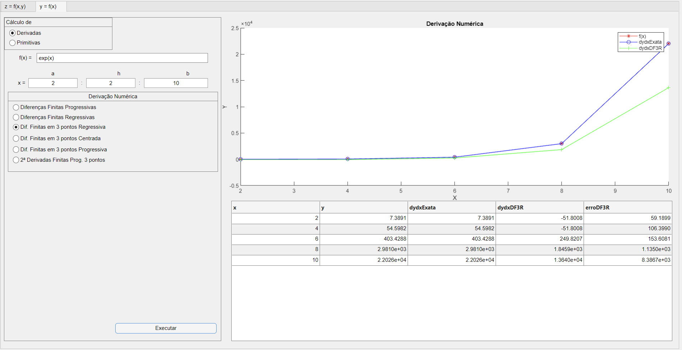
Figura 4 - Resultado da aplicação para o cálculo das diferenças finitas em 3 pontos regressiva

Diferenças Finitas Centradas em 3 pontos.

A sua fórmula é a seguinte:

$$f'(x_{k}):=\frac{f(x_{k+1})-f(x_{k-1})}{2h}$$

Sendo os elementos que compõem a fórmula os seguintes:
- $f'(x_{k})$: Aproximação do valor da derivada no ponto de abcissa $x_{k}$;
- $f(x_{k+1})$: Valor da função no ponto a seguir;
- $f(x_{k-1})$: Valor da função no ponto anterior;
- $h$: Valor de cada sub-intervalo (passo).

Agora tem-se função $f(x)= e^{x}$, e quer-se calcular uma aproximação no ponto $x=1$ usando as diferenças finitas progressivas com um passo $(h)$ igual a 0.01. Aplicando a fórmula a partir dos dados fornecidos no enunciado obtém-se a seguinte expressão:

$$f'(1):=\frac{f(1,01)-f(0,99)}{2(0,01)}$$

Onde:
- $f\left(1,01\right)= e^{1.01}≈ 2.7456$
- $f\left(0,99\right)= e^{0.99}≈ 2.6912$
- $2(0,01)=0.02$

Logo:

$$f'(1):=\frac{2,7456-2,6912}{0.02}≈2,7201$$

Deste exemplo pode concluir-se que 2,7201 é uma aproximação relativamente pouco exata da derivada da função $f(x)= e^{x}$, cujo valor exato é $f'\left(1\right)= e^{1}≈2,7183$.

Algoritmo e código.

A diferença finita centrada em 3 pontos apresenta o seguinte algoritmo:
- Criar uma alocação de memoria para a variável x;
- Obter o número de pontos que se quer calcular;
- Detetar o número de argumentos na função pretendida;
- Criar uma alocação de memoria para a variável dydx;
- Para o primeiro ponto não se pode utilizar a fórmula das diferenças centradas nem das diferenças regressivas, portanto utiliza-se as diferenças progressivas;
- Calcula-se as derivadas próximas no intervalo de k igual a 2 até n-1 com a fórmula das derivadas centradas;
- O último ponto não se pode calcular com diferenças centradas nem com diferenças finitas progressivas, portanto fazem-se os cálculos aplicando a fórmula das diferenças finitas regressivas.

%função derivadas finitas 3 pontos centrada

function [x,y,dydx] = NDerivadaDF3C(~,f,a,b,h,y)

x = a:h:b;

n = length(x);

if nargin == 5 %deteta o número de argumentos na função

y = f(x); %se não recebermos y, y passa a ser igual a f(x)
end

dydx = zeros(1,n);

dydx(1) = (-3*y(1)+4*y(2)-y(3))/(2*h); %utilizando método das progressivas

for k = 2:n-1
dydx(k) = (y(k+1)-y(k-1))/(2*h);

dydx(n) = (y(n-2)-4*y(n-1)+3*y(n))/(2*h); %utilizando as regressivas
end

end

Depois de ter visto o código da diferença centradas em 3 pontos pode-se mostrar o gráfico da função $f(x)= e^{x}$, no ponto $x=1$ e passo 0,01
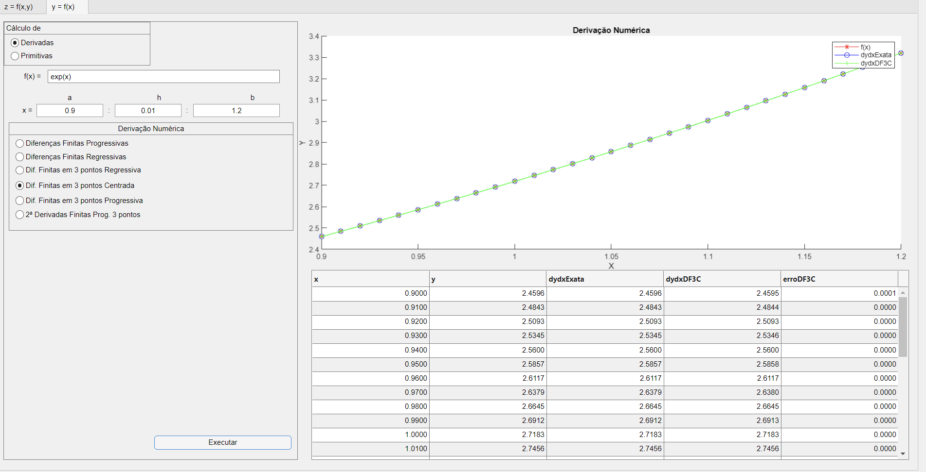
Figura 5 - Resultado da aplicação para o cálculo das diferenças finitas em 3 pontos centrada

Antes de prosseguir ao seguinte ponto considera-se importante sublinhar algumas observações que foram visualizadas enquanto faziam-se os exemplos nos distintos tipos de fórmulas de diferenciais finitos.

- Enquanto maios for o passo, mais inexato é o resultado obtido da fórmula;
- As aproximações efetuadas com as fórmulas das diferenças finitas em 3 pontos tendem a ser mais exatas que as aproximações feitas com as fórmulas das diferenças finitas em 2 pontos. Isto ocorre porque enquanto maior for a quantidade de pontos;
- Os resultados embora não exatos, dão aproximações relativamente próximas do valor exato;
- As diferenças progressivas utilizam pontos à frente do ponto que se pretende calcular. É principalmente utilizada nos casos onde os pontos que se encontram antes do ponto de interesse não são conhecidos.
- As regressivas é o oposto às diferenças progressivas, nesta fórmula utilizam-se pontos que se encontram antes do ponto pretendido. Aplica-se principalmente em situações onde os pontos à frente do ponto de interesse não são fornecidos, ou são desconhecidos.
- As centradas são mais precisas que as progressivas e as regressivas, mas é preciso conhecer os pontos antes e depois do ponto que se tenciona calcular.
- As aproximações por diferenças finitas podem ser menos precisas para funções que apresentam comportamentos altamente não lineares ou com variações rápidas em curtos intervalos.
- As fórmulas de diferenças finitas são fáceis de implementar computacionalmente, tornando-as uma escolha prática para muitas aplicações numéricas.

Para concluir, as fórmulas de diferenças finitas são apresentadas neste trabalho porque são uma ferramenta de grande utilidade para o cálculo de equações parciais, portanto considera-se pertinente apresentar um exemplo que misture equações parciais com equações diferenciais finitas.

2ª derivada.
A segunda derivada ou a derivada de segunda ordem, como o seu nome indica é a derivada da derivada. É muito aplicada em gráficos, principalmente para ver o comportamento de algumas funções, especificamente na parte da concavidade, podendo esta oscilar entre a concavidade voltada para baixo (negativa) e a concavidade voltada para cima (positiva).

A segunda derivada é muito utilizada nas áreas de matemática, engenharia e geografia, principalmente nas áreas de crescimento populacional e gráficas de inquéritos.

A fórmula normal da segunda derivada é a seguinte (também foi falada na aula teórica do professor):

$$\frac{dy}{dx}\left(\frac{dy}{dx}\right)=\frac{d^{2}y}{dx^{2}}$$

Como se pode observar a derivada é representada com $\frac{dy}{dx}$, como a 2ª derivada é a derivada da derivada, logo obtém-se o resultado de derivar outra vez a primeira derivada

E no caso das diferenças finitas a fórmula é:

$$f''(x_{k}):=\frac{-2f(x_{k})+f(x_{k+1})+f(x_{k-1})}{h^{2}}$$

Encontrando-se na fórmula da 2ª derivada das diferenças finitas os seguintes elementos:

- $f(x_{k})$: Valor da função no ponto onde se encontra;
- $f'(x_{k})$: Aproximação do valor da derivada no ponto de abcissa $x_{k}$;
- $f(x_{k+1})$: Valor da função no ponto anterior;
- $f(x_{k-1})$: Valor da função no ponto anterior.

Agora apresentar-se-á um exemplo:

Vai-se a aplicar a fórmula de diferenças finitas para calcular a segunda derivada, neste caso a função que se pretende calcular é $f(x)=sin(x^{2})$ no ponto $x=2$ e com um passo $h=0,2$.

Substituindo os dados obtemos a seguinte expressão:

$$f'(x_{k}):=\frac{-2f(2)+f(2,2)+f(1,8)}{{(0.2)}^{2}}$$

Sendo os valores presentes na fórmula:
- $f(2)=sin(2^{2})= sin(4)≈ -0,7568$
- $f(2,2)=sin({(2,2)}^{2})= sin(4,41)≈ -0,9919$
- $f(1,8)=sin({(1,8)}^{2})= sin(3,61)≈ -0,0982$
- ${(0.2)}^{2}=0,04$

E aplicando a fórmula:

$$f''(2):=\frac{-2(-0,7568)-0,9919-0,0982}{0,04}≈10,7511$$

Agora para verificar o resultado vamos a calcular a segunda derivada da função que se pretende calcular.

Sendo a função $f(x)=sin(x^{2})$ temos também que a sua primeira derivada é $f'(x)= 2x*cos(x^{2})$, depois pode-se calcular a segunda derivada, cujo expressão é definida por $f''(x)=-4x^{2}sin(x^{2})+2cos(x^{2})$. Agora subsitue-se o $x=2$ e assim calcular a segunda derivada:

$$f''(2)-4{(2)}^{2}sin(2^{2})+2cos(2^{2}) \overset{⇔}{} f''(x)≈-16sin(4)+2cos(4)$$
$$12,1088-1,3073 ≈ 10,8016$$

Depois de comparar os resultados consegue-se concluir que o resultado calculado com a fórmula da segunda derivada das diferenças finitas $10,7511$é um valor bastante aproximado do valor exato da segunda derivada de $f(x)=sin(x^{2})$, ou seja, 10,8016.

Algoritmo e código.

A diferença finita centrada em 3 pontos apresenta o seguinte algoritmo:
- Criar uma alocação de memoria para a variável x;
- Obter o número de pontos que se quer calcular;
- Detetar o número de argumentos na função pretendida;
- Criar uma alocação de memoria para a variável dydx;
- Para o primeiro ponto não se pode utilizar a fórmula das diferenças centradas nem das diferenças regressivas, portanto utiliza-se as diferenças progressivas;
- Calcula-se as segundas derivadas próximas no intervalo de k igual a 2 até n-1 com a fórmula das derivadas centradas;
- O último ponto não se pode calcular com diferenças centradas nem com diferenças finitas progressivas, portanto fazem-se os cálculos aplicando a fórmula das diferenças finitas regressivas

function [x, y, dydx] = NDerivada2DF3(~, f, a, b, h, y)

% Função para calcular a segunda derivada usando diferenças finitas centradas
% Entrada:
% f - função a ser derivada
% a - limite inferior do intervalo
% b - limite superior do intervalo
% h - passo
% y - valores da função (opcional)
% Saída:
% x - pontos de avaliação no intervalo [a, b]
% y - valores de f(x) nos pontos de avaliação
% dydx - valores aproximados da segunda derivada de f(x) nos pontos de avaliação

% Gera os pontos de avaliação

x = a:h:b;
n = length(x);

if nargin == 5
y = f(x);
end
dydx = zeros(1, n);

% Calcula a derivada usando a fórmula centrada

dydx(1) = (y(3)-2*y(2)+y(1))/(h^2); % Calcula a 2ª derivada com progressivas
for k = 2:n-1
dydx(k) = (y(k+1)-2*y(k)+y(k-1))/(h^2); % Calcula 2ª derivada com a fórmula

end
dydx(n) = (y(n)-2*y(n-1)+y(n-2))/(h^2); % Calcula a 2ª derivada com regressivas

end

Depois de ter visto o código da segunda derivada pode-se mostrar o gráfico da função $f(x)= sin(x^{2})$, no ponto $x=2$ e passo 0,2.

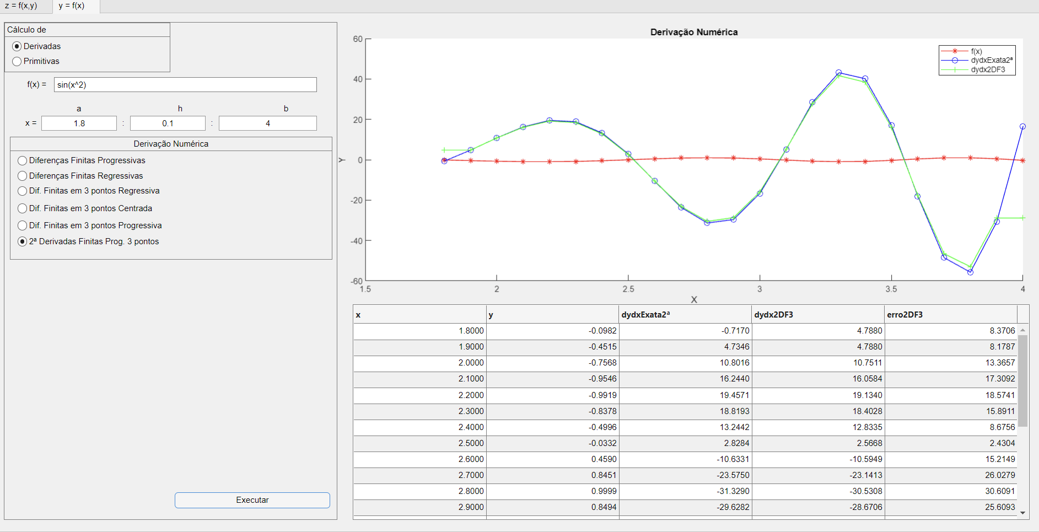
Figura 6 - Resultado da aplicação para o cálculo 2ª derivada finita progressive 3 pontos

Integração numérica
Como se tinha explicado nas alíneas anteriores em algumas situações torna-se complicado obter valores de derivadas numa função, portanto nalgumas situações é recomendável utilizar alguns métodos para calcular aproximações.
A integração numérica é um método numérico que segue a mesma ideia que o cálculo de uma derivada a traves de vários pontos, só que neste caso tem de ser aplicada a integrais cuja solução não pode ser calculada de maneira analítica ou a sua resolução é muito complexa. É representada pela seguinte fórmula:

$$\int_{a}^{b}{f(x) ≈}$$
Neste relatório falar-se-á especificamente de duas regras que compõem a integração numérica, a Regra dos Trapézios e a Regra de Simpson.

Regra dos Trapézios
A regra dos trapézios é um dos primeiros métodos de integração que são aprendidos na resolução de integrais, sendo apresentado na Unidade Curricular de Análise Matemática I. A Regra dos Trapézios é uma das técnicas mais versáteis no cálculo de integrais, a sua metodologia é composta pelos seguintes passos:

- Preenche-se com trapézios cada sub-intervalo da função que se pretende calcular (Isto quer dizer que quanto mais sub-intervalos existirem na função mais exato é o resultado obtido aplicando a Regra dos Trapézios);
- Depois calculamos as áreas dos trapézios com os que foi preenchida a função;
- Depois somar as áreas dos trapézios todos que compõem a função.

A fórmula da Regra dos Trapézios é a seguinte:

$$I_{T}(f) = \frac{h}{2} [f(x_{0})+2f(x_{1})+. ..+2f(x_{n-1})+f(x_{n})]$$

Onde:

- $I_{T}(f)$: Fórmula da Regra dos Trapézios;
- $\frac{h}{2}$: Valor de cada sub-intervalo a dividir por 2 (passo/2);
- $f(x_{0})$: Valor da função no ponto $x_{0}$;
- $f(x_{1})$: Valor da função no ponto $x_{1}$;
- $f(x_{n-1})$: Valor da função no ponto $x_{n-1}$;
- $f(x_{n})$: Valor da função no ponto $x_{n}$.

Também se tem a fórmula do erro.

$$\left|E_{t}\right|≤\frac{b-a}{12}h^{2}M_{2},{ M}_{2}=max_{x∈[a,b]}\left|f''(x)\right|$$

Sendo:

- $\left|E_{t}\right|$: Fórmula do erro do trapézio;
- $b$: Limite máximo do intervalo;
- $a$: Limite mínimo do intervalo;
- $h^{2}$: Valor de cada sub-intervalo (passo);
- $M_{2}$: Maior magnitude do valor absoluto da segunda derivada.

Vai-se apresentar agora um exemplo:

Tenciona-se calcular a função $f(x) = x^{2}$ num intervalo $[0,2]$

Sendo a integral desta função representada por:

$$\int_{0}^{2}{x^{2}}$$

Vamos dividir o intervalo em 4 sub-intervalos: 0.5, 1, 1.5 e 2. Ou seja o valor de cada sub-intervalo (também representado pela palavra passo) é o seguinte:

$$h=\frac{b-a}{n} \overset{⇔}{} h=\frac{2-0}{4} = 0.5$$

Depois de ter calculado o passo, é necessário calcular os valores da função nos pontos dados pelos sub-intervalos:

$$f\left(0\right)=0^{2}=0$$
$$f\left(0.5\right)={0.5}^{2}=0.25$$
$$f\left(1\right)=1^{2}=1$$
$$f\left(1.5\right)={1.5}^{2}=2.25$$
$$f\left(2\right)=2^{2}=4$$

Agora aplica-se a Regra dos Trapézios:

$\int_{0}^{2}{x^{2}dx≈} \frac{0.5}{2} [f(0)+2f(0.5)+2f(1)+2f(1.5)+f(2)]$

$\overset{⇔}{}\int_{0}^{2}{x^{2}dx≈} \frac{0.5}{2} [0+2*(0.25)+2*(1)+2*(2.25)+4]$

$\overset{⇔}{}\int_{0}^{2}{x^{2}dx≈} \frac{0.5}{2} [0+2*(0.25)+2*(1)+2*(2.25)+4]$

$\overset{⇔}{}\int_{0}^{2}{x^{2}dx≈} \frac{0.5}{2} [0+0.5+2+4.5+4]$

$\overset{⇔}{}\int_{0}^{2}{x^{2}dx≈} \frac{0.5}{2} [11]$ $\overset{⇔}{}\int_{0}^{2}{x^{2}dx≈} 2.75$

Portanto a aproximação da integral $x^{2}$ no intervalo $[0,2]$ usando a regra dos trapézios com 4 sub-intervalos é aproximadamente $2.75$

Como esta integral é muito simples consegue-se calcular a integral exata, para depois comparar o resultado desta com a aproximação da Regra do Trapézio.

$$\int_{0}^{2}{x^{2}dx}= \frac{2^{3}}{3}-\frac{0^{3}}{3} = \frac{8}{3}≈2.6667$$

Comparando os resultados conclui-se que o valor obtido na Regra dos Trapézios é próximo embora não exato, como foi explicado anteriormente quanto mais sub-intervalos se calculam na Regra dos Trapézios mais exato é o resultado deste, logo se for preciso pode-se obter um resultado mais exato aumentando o $n$.
Como a fórmula do erro também foi fornecida considera-se pertinente mostrar um exemplo também desta.

O primeiro passo é calcular o $M_{2}$ que é a Maior magnitude do valor absoluto da segunda derivada. E continuando a utilizar o mesmo exemplo a segunda derivada da função $f\left(x\right)=x^{2}$ é $f^{''}\left(x\right)=2$, logo $M_{2}=2$.

Depois do cálculo de $M_{2}$ pode-se substituir os outros dados na fórmula do erro e obtém-se:

$$\left|E_{t}\right|≤\frac{2-0}{12}{0.5}^{2}*2 \overset{⇔}{} \left|E_{t}\right|≤3$$

Portanto, o erro na aproximação da integral usando a regra dos trapézios com 𝑛 = 4 sub-intervalos é menor ou igual que 3.

A aplicação confirma os resultados obtidos no exemplo:
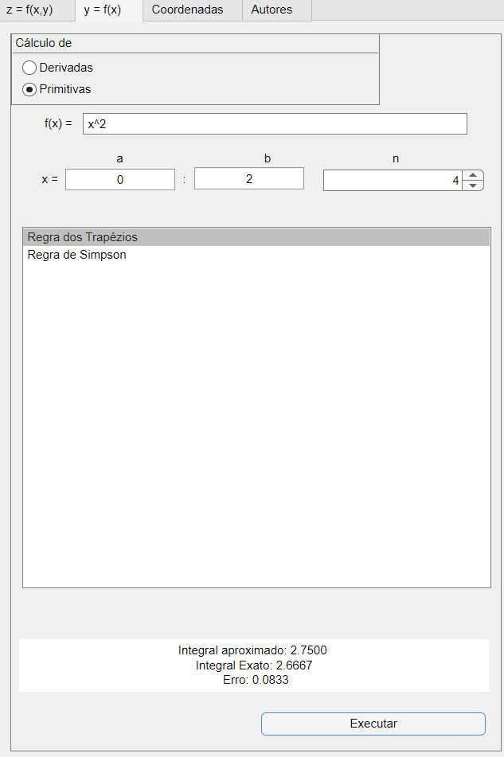
Figura 7 - Resultado da aplicação utilizando a regra dos trapézios

Regra de Simpson

A Regra de Simpson é também um dos métodos ensinados no cálculo das integrais na unidade curricular de Análise Matemática I, esta regra é um método de Integração Numérica utilizado para a aproximação de integrais definidos e baseia-se em aproximar o integral definido pela área sob arcos de parábola que interpolam a função.

A regra de Simpson segue a seguinte metodologia:

- Dividir o intervalo de integração em vários sub-intervalos.
- Calcular os valores da função nos pontos que são fornecidos pelos sub-intervalos.
- Aplicar a fórmula da Regra de Simpson para cada sub-intervalo.
- Somar os resultados obtidos em cada sub-intervalo para obter a estimativa da integral definida.

A regra de Simpson é representada pela seguinte fórmula:

$I_{s}(f) = \frac{h}{3} [f(x_{0})+4f(x_{1})+2f(x_{2}) +. ..+4f(x_{n-1})+f(x_{n})]$

Sendo os seus elementos:

- $I_{s}\left(f\right)$: Fórmula da Regra de Simpson;
- $\frac{h}{3}$: Valor de cada sub-intervalo a dividir por 3 (passo/3);
- $f\left(x_{0}\right)$: Valor da função no ponto $x_{0}$;
- $f\left(x_{1}\right)$: Valor da função no ponto $x_{1}$;
- $f(x_{2}$): Valor da função no ponto $x_{2}$;
- $f(x_{n-1})$: Valor da função no ponto $x_{n-1}$;
- $f(x_{n})$: Valor da função no ponto $x_{n}$.

E igual que na Regra dos Trapézios conhece-se a fórmula do erro:

$$\left|E_{s}\right|≤\frac{b-a}{180}h^{4}M_{4},{ M}_{4}=max_{x∈[a,b]}\left|f^{(4)}(x)\right|$$

Onde:
- $\left|E_{s}\right|$: Fórmula do erro de Simpson;
- $b$: Limite máximo do intervalo;
- $a$: Limite mínimo do intervalo;
- $h^{4}$: Valor de cada sub-intervalo (passo);
- $M_{4}$: Maior magnitude do valor absoluto da quarta derivada.

Apresentar-se-á agora um exemplo para a Regra de Simpson:

Tenciona-se calcular a função $f(x) = x^{4}$ num intervalo $[0,4]$

Sendo a integral desta função representada por:

$$\int_{0}^{4}{x^{4}}$$

Vamos dividir o intervalo em 4 sub-intervalos: 1, 2, 3 e 4. Ou seja o valor de cada sub-intervalo (também representado pela palavra passo) é o seguinte:

$$h=\frac{b-a}{n} \overset{⇔}{} h=\frac{4-0}{4} = 1$$

Depois de ter calculado o passo, é necessário calcular os valores da função nos pontos dados pelos sub-intervalos:

$$f\left(0\right)=0^{4}=0$$
$$f\left(1\right)=1^{4}=1$$
$$f\left(2\right)=2^{4}=16$$
$$f\left(3\right)=3^{4}=81$$
$$f\left(4\right)=4^{4}=256$$

Agora aplica-se a Regra de Simpson:

$\int_{0}^{4}{x^{4}dx≈} \frac{1}{3} [f(0)+4f(1)+2f(2)+2f(3)+f(4)]$)

$\overset{⇔}{}\int_{0}^{4}{x^{4}dx≈} \frac{1}{3} [0+4*(1)+2*(16)+2*(81)+1*256]$

$\overset{⇔}{}\int_{0}^{4}{x^{4}dx≈} \frac{1}{3} [0+4*(1)+2*(16)+4*(81)+256]$

$\overset{⇔}{}\int_{0}^{4}{x^{4}dx≈} \frac{1}{3} [0+4+32+324+256]$

$\overset{⇔}{}\int_{0}^{4}{x^{4}dx≈} \frac{1}{3} [616]$ $\overset{⇔}{}\int_{0}^{4}{x^{4}dx≈} 205.3333$

Portanto a aproximação da integral $x^{4}$ no intervalo $[0,4]$ usando a regra dos trapézios com 4 sub-intervalos é aproximadamente $205.3333$

Como esta integral é muito simples consegue-se calcular a integral exata, para depois comparar o resultado desta com a aproximação da Regra do Trapézio.

$$\int_{0}^{4}{x^{4}dx}= \frac{4^{5}}{5}-\frac{0^{5}}{5} = \frac{1024}{5}≈204.8$$

Comparando os resultados conclui-se que o valor obtido na Regra de Simpson é próximo embora não exato, como foi explicado anteriormente quanto mais sub-intervalos se calculam na Regra de Simpson mais exato é o resultado deste, logo se for preciso pode-se obter um resultado mais exato aumentando o $n$.

Como a fórmula do erro também foi fornecida considera-se pertinente mostrar um exemplo também desta.

O primeiro passo é calcular o $M_{4}$ que é a Maior magnitude do valor absoluto da segunda derivada. E continuando a utilizar o mesmo exemplo a quarta derivada da função $f\left(x\right)=x^{4}$ é $f^{(4)}\left(x\right)=24$, logo $M_{4}=24$.

Depois do cálculo de $M_{4}$ pode-se substituir os outros dados na fórmula do erro e obtém-se:

$$\left|E_{s}\right|≤\frac{4-0}{180}1^{4}*24 \overset{⇔}{} \left|E_{s}\right|≤0.533$$

Portanto, o erro na aproximação da integral usando a regra dos trapézios com 𝑛 = 4 sub-intervalos é menor ou igual que 0.533.

A aplicação desenvolvida confirma os resultados obtidos no exemplo:
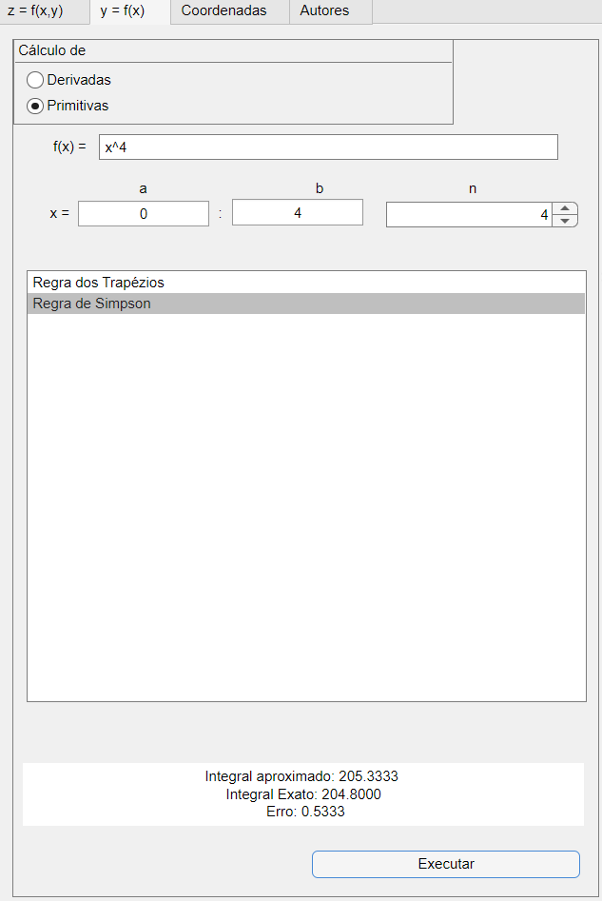
Figura 8 - Resultado da aplicação utilizando a regra de simpson
No caso dos integrais numéricos podem-se sublinhar alguns aspetos importantes que foram visualizados quando foram resolvidos os exemplos, sendo estes aspetos:

- A regra do trapézio aproxima a área sob a curva dividindo-a em trapézios. É utilizada principalmente em funções mais simples, já que no caso de funções com descontinuidades ou variações instáveis o resultado aproximado pode ser muito afastado do exato;
- No caso da Regra de Simpson, este método utiliza parábolas para aproximar a área sob a curva, é mais precisa que a regra dos trapézios, porém a sua utilização em funções complexas não é muito recomendável;
- A precisão destas aproximações depende enormemente (igual que nas derivadas) do número de sub-intervalos que se utilizam no cálculo, e também do valor destes, para uma aproximação mais precisa recomenda-se a utilização de vários sub-intervalos cujo passo seja um número pequeno;
- A escolha do método de integração deve ser cuidadosa, tendo em conta a natureza da função, a precisão necessária e a eficiência computacional. Compreender as propriedades, vantagens e limitações de diferentes métodos de integração numérica é essencial para obter resultados precisos e fiáveis em aplicações práticas.
- A implementação das regras apresentadas nas integrações numéricas são relativamente fácil de implementar computacionalmente (em comparação com outros métodos de integração numérica) é por isso que é uma boa forma de obter resultados aproximados em certos integrais.

Os integrais numéricos são uma ferramenta indispensável em matemática aplicada e ciências computacionais, permitindo a resolução de uma vasta gama de problemas reais. É por isso que é um dos principais tópicos deste relatório pratico.

Funções Reais Harmónicas
Para saber se duas equações reais são harmónicas se a soma das segundas derivadas parciais em relação a x e y é igual a zero. Esta afirmação também é conhecida como a Equação de Laplace, cuja fórmula é a seguinte:

$\frac{∂^{2}f}{∂x^{2}}+\frac{∂^{2}f}{∂y^{2}} = 0$

Agora se apresentara os diferentes passos que se tem de realizar para descobrir se uma função real é harmónica ou não. Considerando a função que se tenciona calcular como $f(x,y)$

O primeiro passo é calcular as derivadas parciais de segunda ordem da função pretendida, neste caso é calcular a primeira e segunda derivada de $f(x,y)$.

Sendo a segunda derivada parcial em ordem a x:

$${f''}_{x}=\frac{∂^{2}f}{∂x^{2}}$$

E analogamente a segunda derivada em ordem a y tem como fórmula:

$${f''}_{y}=\frac{∂^{2}f}{∂y^{2}}$$

Depois de ter calculado a segunda derivada parcial quer para a variável, quer para a variável y o passo seguinte é verificar se a fórmula de Laplace é satisfeita com as funções anteriormente calculadas:

$$\frac{∂^{2}f}{∂x^{2}}+\frac{∂^{2}f}{∂y^{2}} = 0$$

Se a soma das segundas derivadas em ordem a x e y for igual a 0, pode-se concluir que a fórmula de Laplace naquele caso é uma proposição verdadeira, ou seja, a função $f(x,y)$ é uma função real harmónica. Se a fórmula de Laplace for diferente de 0, conclui-se que a função $f(x,y)$ é uma função real não harmónica.

$\frac{∂^{2}f}{∂x^{2}}+\frac{∂^{2}f}{∂y^{2}} ≠ 0$Não Harmónica e $\frac{∂^{2}f}{∂x^{2}}+\frac{∂^{2}f}{∂y^{2}} = 0$ Harmónica

Algoritmo/Código
O algoritmo da função para verificar se uma função de duas variáveis reais é harmónica é o seguinte:
- Alocar uma memoria para a função YN;
- Já obtidas as segundas derivadas das funções pretendidas, aplica-se a fórmula de Laplace;
- Se a soma das variáveis reais é igual a 0, a função é harmónica;
- Se a soma for diferente de zero a função não é harmónica.

% Teste se uma função é harmónica

function YN = isHarmonica(~,f) % alocação de memoria para a função YN

syms z(x,y)

if (simplify(diff(f,x,2)+diff(diff(f,y),y))==0) % calcular se formula Laplace P.V

YN = 1; % Fórmula Laplace é uma PV (É harmónica)

else

YN = 0; % Formula Laplace não é uma PV (Não é harmónica)

end
end

Agora vai-se apresentar um exemplo:
Considera-se a função $f(x,y)= ln(x^{2}+y^{2})$, e se tem de verificar se ela é harmónica ou não.

O primeiro passo é calcular a primeira e a segunda derivada parcial em relação a x e y.

Primeira derivada em relação a x:

$f_{x'}= \frac{∂}{∂x}ln(x^{2}+y^{2})=\frac{1}{x^{2}+y^{2}}*\frac{∂}{∂x}(x^{2}+y^{2})= \frac{2x}{x^{2}+y^{2}}$

Primeira derivada em relação a y:

$f_{y'}= \frac{∂}{∂y}ln(x^{2}+y^{2})=\frac{1}{x^{2}+y^{2}}*\frac{∂}{∂y}(x^{2}+y^{2})= \frac{2y}{x^{2}+y^{2}}$

Agora calcula-se a segunda derivada parcial em ordem à variável x e y:

Segunda derivada em relação a x:

$f_{x''}= \frac{∂}{∂x}(\frac{2x}{x^{2}+y^{2}})= \frac{2(x^{2}+y^{2})-4x^{2}}{({x^{2}+y^{2})}^{2}}=\frac{2x^{2}+{2y}^{2}-4x^{2}}{({x^{2}+y^{2})}^{2}}=\frac{{2y}^{2}-2x^{2}}{({x^{2}+y^{2})}^{2}}$

Segunda derivada em relação a y:

$f_{y''}= \frac{∂}{∂y}(\frac{2x}{x^{2}+y^{2}})= \frac{2(x^{2}+y^{2})-4x^{2}}{({x^{2}+y^{2})}^{2}}=\frac{2y^{2}+{2x}^{2}-4y^{2}}{({x^{2}+y^{2})}^{2}}=\frac{{2x}^{2}-2y^{2}}{({x^{2}+y^{2})}^{2}}$

Agora aplica-se a fórmula de Laplace:

$\frac{∂^{2}f}{∂x^{2}}+\frac{∂^{2}f}{∂y^{2}}=$ $\frac{{2y}^{2}-2x^{2}}{({x^{2}+y^{2})}^{2}}+\frac{{2x}^{2}-2y^{2}}{({x^{2}+y^{2})}^{2}} =\frac{{2y}^{2}-2x^{2}+2x^{2}-{2y}^{2}}{({x^{2}+y^{2})}^{2}} = 0$

A fórmula de Laplace acaba por ser uma proposição verdadeira, ou seja, a função é real harmónica. A aplicação que foi desenvolvida pelos integrantes da equipa apresenta uma mensagem sempre que a função é harmónica, como se mostra no gráfico seguinte:

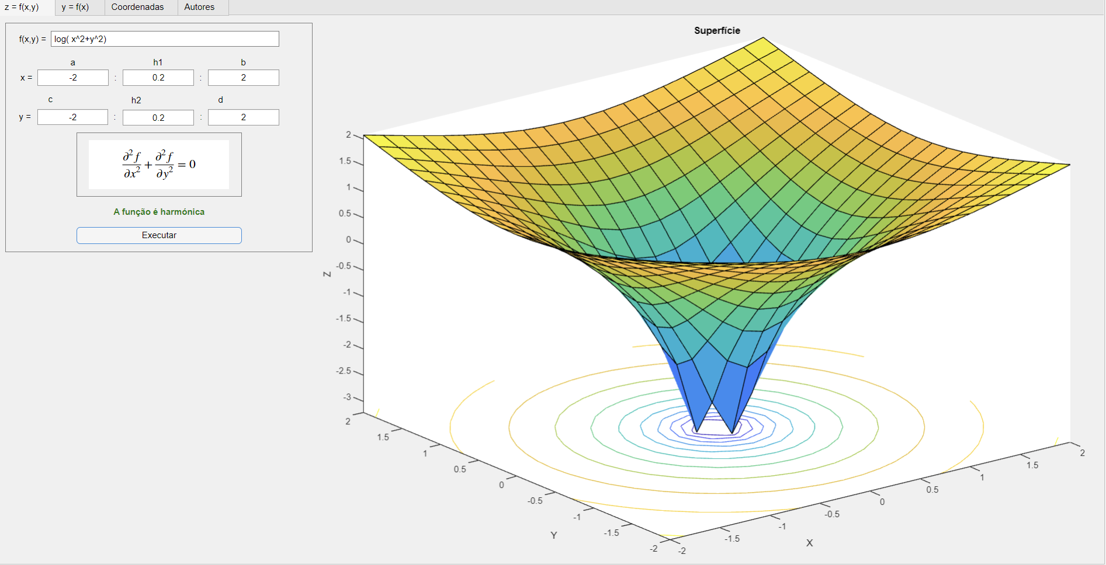
Figura 9 - Resultado da aplicação para verificar funções harmónicas

Conversões de coordenadas polares, cilíndricas e cartesianas.

Conversões de Coordenadas Cartesianas

Coordenadas Cartesianas a Cilíndricas
O algoritmo da função é:
- Calcula-se o rho cuja fórmula é $r=\sqrt{x^{2}+y^{2}}$;
- Calcula-se o phi com a fórmula $arctan(\frac{y}{x})$
- Substituir os valores obtidos nas coordenadas cilíndricas $(r,θ,z)$

% Função para converter coordenadas Cartesiano para Cilíndrico

function [rho, phi, z] = caToCi(~,x, y, z)

rho = sqrt(x^2 + y^2);

phi = atan2(y, x);

end

Exemplo:
Considera-se o ponto $(x,y,z)=(4,3,9)$ convertê-lo a coordenadas cilíndricas.
Para fazer a conversão tem-se de calcular r, cuja fórmula é representada por:

$r=\sqrt{x^{2}+y^{2}}$ a substituir pelas coordenadas fornecidas no enunciado obtém-se:

$$r=\sqrt{4^{2}+3^{2}} = \sqrt{25}= 5$$

A seguir calcula-se o $θ$, que é representada por $θ=arctan(\frac{y}{x})$, ou seja, no caso deste exercício o $θ$ seria:

$θ=arctan(\frac{3}{4})≈0,6435$

O z fica igual nas duas coordenadas.

Como as coordenadas cilíndricas são representadas pelas coordenadas $(r,θ,z)$, as coordenadas cilíndricas são $(5,0.6435,9)$. O resultado é confirmado na aplicação

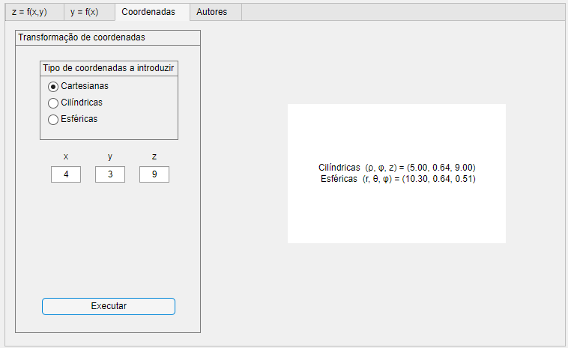
Figura 10 - Resultado da aplicação na conversão de coordenadas cartesianas a cilíndricas

Coordenadas Cartesianas a Esféricas
O algoritmo da função é:
- Calcula-se o rho cuja fórmula é $r=\sqrt{x^{2}+y^{2}+z^{2}}$;
- Calcula-se o phi com a fórmula $arctan(\frac{y}{x})$;
- Calcula-se theta com a fórmula $θ=arccos(\frac{z}{r})$;
- Substituir os valores obtidos nas coordenadas esféricas $(r,θ,ϕ)$.

% Função para converter coordenadas Cartesiano para Esférico

function [r, theta, phi] = caToEs(~,x, y, z)

r = sqrt(x^2 + y^2 + z^2);

theta = acos(z / r);

phi = atan2(y,x);

end

Exemplo:
Considera-se o ponto $(x,y,z)=(4,3,5)$ convertê-lo a coordenadas esféricas.
Para fazer a conversão tem-se de calcular r, cuja fórmula é representada por:

$r=\sqrt{x^{2}+y^{2}+z^{2}}$ a substituir pelas coordenadas pretendidas, obtém-se:

$r=\sqrt{4^{2}+3^{2}+5^{2}}$ = $r=\sqrt{50}≈7,0711$

Depois calcula-se o $ϕ=arccos(\frac{z}{r})$

$$ϕ=arccos(\frac{z}{r}) = arccos(\frac{5}{7,0711})≈0,7854$$

E o último passo é calcular o $θ$, cuja fórmula é representada por:

$θ= arctan(\frac{y}{x})$, logo fica $θ=arctan(\frac{3}{4})≈0,6435$

Como as coordenadas esféricas são representadas pelas coordenadas $(r,θ,ϕ)$, as coordenadas esféricas são $(7.0711,0.6435,0.7854)$. O resultado é confirmado na aplicação

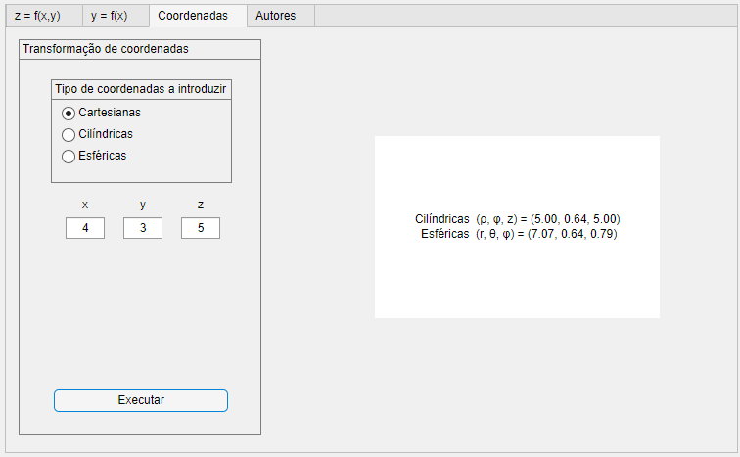
Figura 11 - Resultado da aplicação na conversão de coordenadas cartesianas a esféricas

Conversões de Coordenadas Esféricas

Coordenadas Esféricas a Cilíndricas
O algoritmo da função é:
- Calcula-se o rho cuja fórmula é $ρ=r*sin(ϕ)$;
- Calcula-se o z com a fórmula $z=r*cos(ϕ)$;
- Substituir os valores obtidos nas coordenadas cilíndricas $(ρ,ϕ,z)$.

% Função para converter coordenadas Esférico para Cilíndrico

function [rho, theta, z] = esToCi(~,r, theta, phi)

rho = r * sin(theta);

z = r * cos(theta);

end
Exemplo:
Considera-se o ponto $(r,θ,ϕ)=(4,3,5)$ convertê-lo a coordenadas esféricas.
Para fazer a conversão tem-se de calcular $ρ$, cuja fórmula é representada por:

$ρ=r*sin(ϕ)$, a substituir pelas coordenadas pretendidas, obtém-se:

$ρ=r*sin\left(ϕ\right)= 4*sin\left(5\right)≈-3.84$

Depois calcula-se z $=r*cos(ϕ) = 4*cos(5)≈1.13$

O $ϕ$ fica igual que na equação esférica, ou seja $ϕ=ϕ$

Como as coordenadas cilíndricas são representadas pelas coordenadas $(ρ,ϕ,z)$, as coordenadas cilíndricas são $(-3.84,3,1.13)$. O resultado é confirmado na aplicação

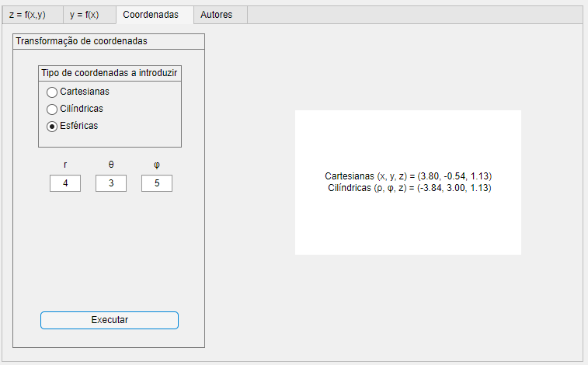
Figura 12 - Resultado da aplicação na conversão de coordenadas esféricas a cilíndricas

Coordenadas Esféricas a Cartesianas
O algoritmo da função é:
- Calcula-se o x cuja fórmula é $x=r*sin(θ)*cos(ϕ)$;
- Calcula-se o y cuja fórmula é $y=r*sin(θ)*sin(ϕ)$;
- Calcula-se o z com a fórmula $z=r*cos(θ)$;
- Substituir os valores obtidos nas coordenadas cartesianas $(x,y,z)$.

% Função para converter coordenadas Esférico para Cartesiano

function [x, y, z] = esToCa(~,r, theta, phi)

x = r * sin(phi) * cos(theta);

y = r * sin(phi) * sin(theta);

z = r * cos(phi);

end

Exemplo:
Considera-se o ponto $(r,θ,ϕ)=(4,\frac{π}{4},\frac{π}{3})$ convertê-lo a coordenadas cartesianas.
Para fazer a conversão tem-se de calcular $x$, cuja fórmula é representada por:

$x=r*sin(ϕ)*cos(θ)$, a substituir pelas coordenadas pretendidas, obtém-se:

$x= 4*sin\left(\frac{π}{3}\right)*cos\left(\frac{π}{4}\right)=4*\frac{1}{2}*\frac{\sqrt{2}}{2} ≈2.45$

O passo seguinte é calcular y

$y=r*sin(θ)*sin(ϕ)= 4*sin(\frac{π}{4})*sin(\frac{π}{3})=4*\frac{\sqrt{2}}{2}*\frac{\sqrt{3}}{2}≈2,4495$

Para acabar a parte analítica da conversão é calculado o ponto z com a seguinte formula:

$$z=r*cos()= 4*cos(\frac{π}{3})≈2$$

Como as coordenadas cartesianas são representadas pelas coordenadas $(x,y,z)$, as coordenadas cartesianas são $(2.45, 2.4495,2)$. O resultado é confirmado na aplicação

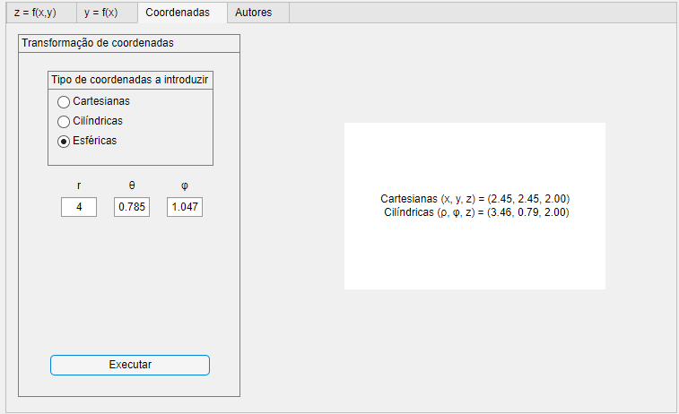
Figura 13 - Resultado da aplicação na conversão de coordenadas esféricas a cartesianas

Conversões de Coordenadas Cilíndricas

Coordenadas Cilíndricas a Cartesianas
O algoritmo da função é:
- Calcula-se o x cuja fórmula é $x=ρ*cos(ϕ)$;
- Calcula-se o y cuja fórmula é $y=ρ*sin(ϕ)$;
- Substituir os valores obtidos nas coordenadas cartesianas $(x,y,z)$.

% Função para converter coordenadas Cilíndrico para Cartesiano

function [x, y, z] = ciToCa(~,rho, phi, z)

x = rho * cos(phi);

y = rho * sin(phi);

end

Exemplo:
Considera-se o ponto $(ρ,θ,z)=(4,\frac{π}{4},5)$ convertê-lo a coordenadas cartesianas.
Para fazer a conversão tem-se de calcular $x$, cuja fórmula é representada por:

$x=ρ*cos(θ)$, a substituir pelas coordenadas pretendidas, obtém-se:

$x= 4*cos(\frac{π}{4})=4*\frac{\sqrt{2}}{2}≈2,8284$

Depois calcula-se y $=ρ*sin(θ)=4*sin(\frac{π}{4})=4*\frac{\sqrt{2}}{2}≈2,8284$

O $z$ fica igual que na equação cartesiana, ou seja $z=z=5$

Como as coordenadas cartesianas são representadas pelas coordenadas $(x,y,z)$, as coordenadas cartesianas são $(2.8284, 2.8284, 5)$. O resultado é confirmado na aplicação

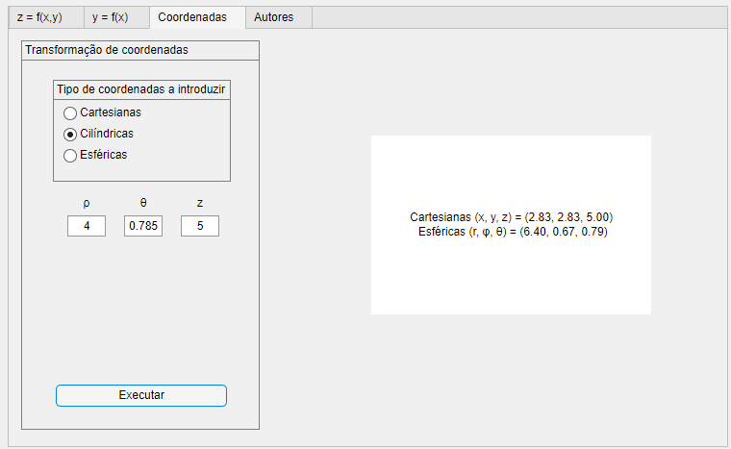
Figura 14 - Resultado da aplicação na conversão de coordenadas cilíndricas a cartesianas

Coordenadas Cilíndricas a Esféricas
O algoritmo da função é:
- Calcula-se o r cuja fórmula é $r=\sqrt{ρ^{2}+z^{2}}$;
- Calcula-se o $θ$ cuja fórmula é $θ= arctan(\frac{ρ}{z})$;
- Substituir os valores obtidos nas coordenadas esféricas $(r,θ,ϕ)$.

% Função para converter coordenadas Cilíndrico para Esférico

function [r, theta, phi] = ciToEs(~,rho, phi, z)

r = sqrt(rho^2 + z^2);

theta = atan2(rho, z);

end

Exemplo:
Considera-se o ponto $(ρ,θ,z)=(4,7,3)$ convertê-lo a coordenadas esféricas.
Para fazer a conversão tem-se de calcular $r$, cuja fórmula é representada por:

$r=\sqrt{ρ^{2}+z^{2}}$a substituir pelas coordenadas pretendidas, obtém-se:

$$r=\sqrt{ρ^{2}+z^{2}}= \sqrt{4^{2}+3^{2}}=\sqrt{25}=5$$

O seguinte cálculo é $θ$, que é representado com a seguinte formula:
$$ϕ= arctan(\frac{ρ}{z}) = arctan(\frac{4}{3})≈0,9273$$

O $θ$ fica igual que na equação esférica, ou seja $θ=θ=7$

Como as coordenadas esféricas são representadas pelas coordenadas $(r,θ,ϕ)$, as coordenadas esféricas são $(5, 7, 0.9273)$. O resultado é confirmado na aplicação

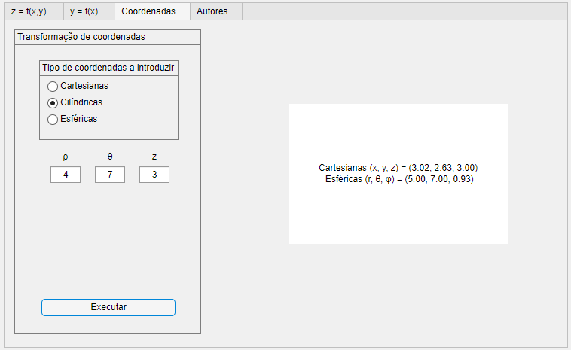
Figura 15 - Resultado da aplicação na conversão de coordenadas cilíndricas a esféricas

É assim como funciona o novo mecanismo desenvolvido pelos membros da equipa, para assim obter uma app mais útil e versátil.

Bibliografia
Ap_AMII_Moodle_2017_v2.pdf (uevora.pt)
Equações Diferenciais Parciais | Uma Introdução aos Conceitos Básicos (EDPs) (matematicasimplificada.com)
Cap05_Quadrat_Gauss.pdf (up.pt)
livro_mn.pdf (uminho.pt)

Conclusão
Neste trabalho pode-se concluir que os métodos numéricos têm diversas aplicações, não só para equações e sistemas de equações diferenciais como se tinha visto em trabalhos passados, mas também para o cálculo (aproximado) de derivadas e integrais. Entre os métodos vistos neste trabalho estão a regra dos Trapézios e de Simpson na parte das integrais e as diferenças finitas de 2 e 3 pontos nas derivadas.

Como já visto em trabalhos passados, verifica-se que quanto maior for o número de sub-intervalos n, menor é o erro dos métodos / fórmulas. A introdução do tamanho de cada sub-intervalo h tem o efeito contrário, quanto menor o tamanho introduzido, menor o erro dos métodos.

Relativamente à comparação entre os vários métodos da integração numérica, verificamos que o que apresenta menor erro é, consequentemente, melhor aproximação ao valor exato é a Regra de Simpson. No caso das derivadas são as diferenças finitas de 3 pontos as mais exatas (ou seja, que tem o menor erro).

Para valores elevados de n e expressões mais complexas a Regra de Simpson é claramente melhor do que a Regra dos Trapézios, mas, para valores pequenos de n e pequenos intervalos (ou seja, grande h), não se nota uma diferença considerável, sendo que por vezes a Regra dos Trapézios obtém erros menores.

Também se falou da fórmula de Laplace e a sua importância para descobrir se uma função real diferencial é harmónica ou não, e os passos que tem de ser seguidos para analiticamente verificar se a soma das derivadas de segunda ordem variáveis é igual a zero.

O último passo da aplicação foi uma implementação do cálculo das coordenadas, o que ajudou a ter uma visão mais geral e profunda das conversões que tem que ser feitas, para converter coordenadas cartesianas, esféricas e cilíndricas, e assim ter um conhecimento mais amplio no apartado computacional em Matlab.

Autoavaliação e heteroavaliação
Na autoavaliação do nosso trabalho em grupo, conseguimos identificar vários pontos positivos e áreas para melhorar, no entanto consideramos que deveríamos receber uma avaliação de 4 valores pelo nosso trabalho em grupo. Na secção de introdução, procurámos apresentar os conceitos de equações diferenciais e métodos numéricos de forma clara e concisa, estabelecendo uma base sólida para o restante do trabalho.
Ao resolver os exemplos de aplicação propostos, sentimo-nos confiantes na aplicação dos métodos numéricos e em obter resultados coerentes.
Na secção de conclusão, procurámos sintetizar os principais pontos abordados no trabalho, salientando a importância dos métodos numéricos na resolução de problemas de equações diferenciais.
Ao considerar o feedback recebido dos nossos colegas e avaliadores, conseguimos identificar áreas específicas para melhorar no nosso trabalho em grupo. Valorizámos os comentários construtivos e estamos comprometidos em utilizá-los para aprimorar as nossas habilidades e abordagens em trabalhos futuros.



